CURRICULUM VITAE

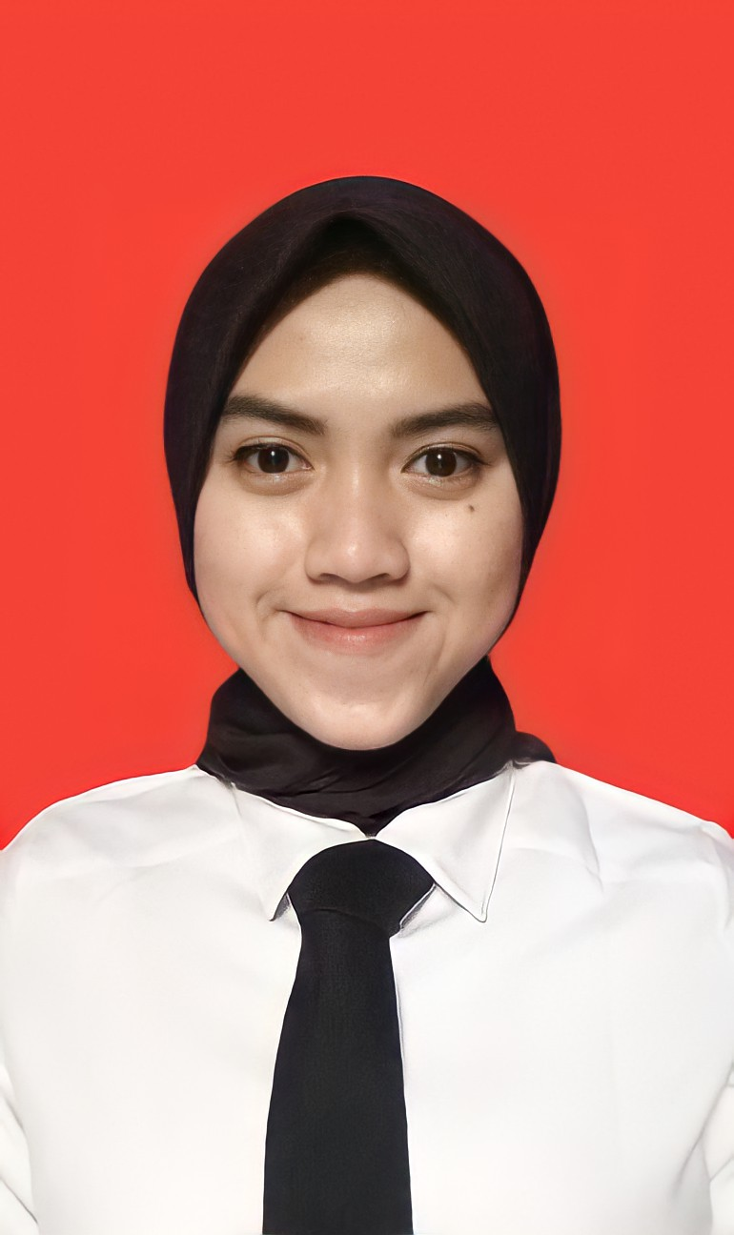

Nama : Destia Sari Rahmadhani Fadillah

Tempat, Tgl Lahir : Jakarta, 19 Desember 2000

Jenis Kelamin : Perempuan

Agama : Islam

Kewarganegaraan : Indonesia

Status : Belum Kawin

Alamat Sekarang : Bumi Sakinah Lestari C4 No.03 Rt.006 Rw.011 Kecamatan

Bojonggede Kab.Bogor

Telephone : 0895619293995

Email : destiafadhillah19@gmail.com

# PENDIDIKAN

**FORMAL :**

* 2006 – 2012 **SDN CIMANGGIS 03**, Cimanggis Bojonggede Bogor
* 2012 – 2015 **SMPN 01 KEMANG**, Kemang Bogor
* 2015 – 2018 **SMK TONJONG**, Jl Raya Tonjong Bojonggede Bogor

# KEMAMPUAN

* Microsoft Office Word, Exel, Power Point
* Teknologi Informasi, Adobe Photoshop, Primiere Pro, After Effect , Corel Draw
* Mampu Kerja dibawah tekanan, Komunikasi yang baik, Pekerja Keras, Menyukai Hal baru, mampu bekerja sama dengan tim maupun individu, terbiasa mengoperasikan komputer.

# PENGALAMAN KERJA & MAGANG

* Agt 2016 – Oct 2016 **PUSTEKKOM KEMENDIKBUD** Praktek Kerja Lapangan SMK

* Agt 2020 – Oct 2020 **Kejaksaan Negeri Kota Bogor** Magang D3 bagian kepegawaian

* Nov 2020 – Jun 2021 **TKIT AL-FATHULLAH** Sebagai guru